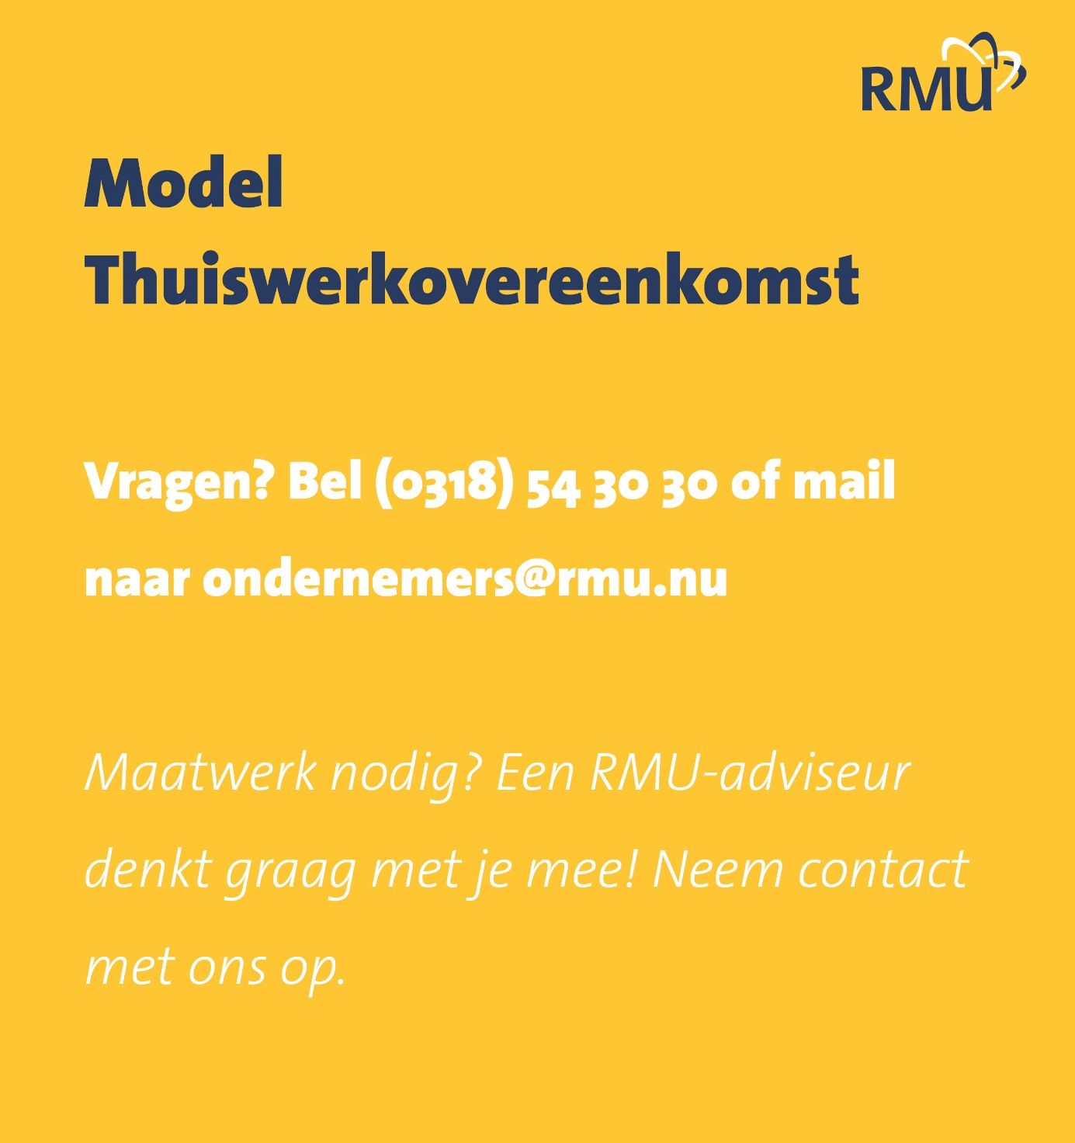

Thuiswerkovereenkomst
De ondergetekenden:
1. Naam werkgever, gevestigd te adresgegevens werkgever, ten deze rechtsgeldig vertegenwoordigd door …., hierna te noemen: ‘werkgever’,
en
2. naam werknemer]=, geboren op [datum], wonende te [adres], hierna te noemen: ‘werknemer’,
hierna gezamenlijk aan te duiden als ‘partijen’.
zijn het volgende overeengekomen:

Artikel 1
1. Deze overeenkomst geldt als een aanvulling op de tussen partijen geldende arbeidsovereenkomst.
2. Deze overeenkomst (en eventueel de hierop van toepassing zijnde overige (thuiswerk) regelingen, regelen de voorwaarden waaronder het thuiswerken plaatsvindt.
3. Eventueel: De Thuiswerkregeling zoals die op het moment van het sluiten van deze overeenkomst binnen de arbeidsvoorwaarden van Werkgever geldt of op een later tijdstip zal gelden, maakt deel uit van deze overeenkomst. Werknemer verklaart de regeling te hebben ontvangen en kennis te hebben genomen van de inhoud, alsmede daarmee akkoord te gaan.
Artikel 2
Gedurende het thuiswerken geldt de privéwoning van werknemer als werkplek. Voor de resterende werkdagen, niet zijnde thuiswerkdagen, blijft werknemer werkzaam in een kantoor/op locatie van werkgever/op de plaats waar de werknemer de werkzaamheden gewoonlijk verricht. Werknemer zorgt als hij thuiswerkt voor een goede bereikbaarheid gedurende de uren dat de werkzaamheden worden verricht, zowel telefonisch als per e-mail.
De normale voor de werknemer geldende werktijden blijven onverminderd van kracht gedurende de periode dat de werknemer thuis werkt. Afwijking van de normale werktijden vindt slechts in onderling overleg met de werkgever plaats.

Artikel 3
1. De werknemer zal gaan thuiswerken met ingang van [datum] voor de duur van [periode].
2. Het aantal thuiswerkdagen is vastgesteld op [aantal] dagen en/of b uren per kalenderweek.
3. Werknemer werkt [op maandag / dinsdag / woensdag / donderdag / vrijdag vanuit de privéwoning. In overleg met de leidinggevende kan dit aantal dagen en/of uren tijdens de duur van deze overeenkomst worden gewijzigd.

Artikel 4
Als de werknemer op de thuiswerkdag ziek is, zal hij dit volgens de gebruikelijke procedures en tijdig melden en gelden de gebruikelijke controlevoorschriften. Hetzelfde geldt voor herstelmelding.

Artikel 5
1. Optioneel Aan de werknemer is de volgende apparatuur en/of het volgende meubilair in bruikleen ter beschikking gesteld:
[Bijvoorbeeld:
o bureaustoel
o laptop
o
o
o
2. De werknemer is gehouden deze zaken en/of deze apparatuur en/of dit meubilair als goed huisvader te gebruiken en aan de werkgever te retourneren indien hij niet langer kan/mag of wil thuiswerken. Ook als de arbeidsovereenkomst met Werkgever eindigt en als Werkgever daarom verzoekt, retourneert Werknemer de eigendommen van Werkgever per omgaande.

Artikel 6
In het kader van het thuiswerken wordt de tegemoetkoming in de reiskosten naar evenredigheid aangepast.

Artikel 7
Met het ondertekenen van deze overeenkomst verklaart Werknemer:
• op de hoogte te zijn van de eisen die vanuit de arbowetgeving aan de thuiswerkplek gesteld worden (deze zijn gepubliceerd op intranet / deze informatie wordt verstrekt door Werkgever);
• de beschikking te hebben over een thuiswerkplek die voldoet aan de voorwaarden die staan in de arbowetgeving;
• de beschikking te hebben over de middelen en de ruimte om de werkzaamheden op een professionele wijze te kunnen verrichten;
• direct bij de leidinggevende aan te geven indien niet meer aan de gestelde voorwaarden kan worden voldaan en/of als fysieke- of mentale klachten ontstaan die het gevolg zijn van het thuiswerken.
Artikel 8
1. Deze aanvullende overeenkomst eindigt, zonder dat daarvoor enigerlei schadeplichtigheid ontstaat:
1. door opzegging van deze thuiswerkovereenkomst door Werknemer;
2. door opzegging van deze thuiswerkovereenkomst door Werkgever;
3. automatisch na het verstrijken van de periode waarvoor deze thuiswerkovereenkomst is aangegaan.
2. Opzegging van deze thuiswerkovereenkomst dient schriftelijk plaats te vinden onder vermelding van de termijn.
Werknemer verklaart een getekend exemplaar van deze overeenkomst te hebben ontvangen.
Aldus overeengekomen, in tweevoud en getekend:

[datum] te [plaats], [datum] te [plaats],

Werkgever Werknemer

